ЛГТУ-501 |  | Спортивная станция 501
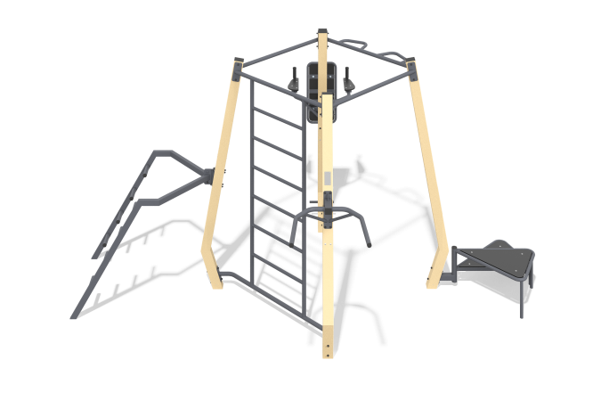

Размеры, мм: | 4115x4118x2416 | Вес, кг: | 238.803
Характеристики материалов
Материалы: Сталь конструкционная, сталь нержавеющая. Фанера ламинированная FW, пластиковые элементы (заглушки, колпачки),
Покраска металла производится полимерной краской черного и бежевого . Все открытые части труб и болтовых соединений закрываются пластиковыми заглушками.
Крепеж из нержавеющей стали.
Элементы комплекса:
Стойка металлическая – 4 шт.
Навес турник – 2 комплекта
Навес турник с ручками - 1 комплект
Навес шведская лестница – 1 комплект
Навес брусья – 1 комплект
Навес пресс с упором на руки – 1 комплект
Навес поручень – 1 комплект
Навес платформа для вышагивания – 1 комплект
Комплект метизов – 1 шт.

